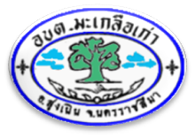
ข่าวประชาสัมพันธ์กิจกรรมองค์การบริหารส่วนตำบลมะเกลือเก่า
อำเภอสูงเนิน จังหวัดนครราชสีมา

วันที่ ๕ เมษายน ๒๕๖๕ อบต.มะเกลือเก่า ร่วมเป็นตัวแทนมอบของขวัญจากรัฐมนตรีว่าการกระทรวงสาธารณสุข ให้กับ คุณยายโปรย ลมตะคุ อายุ ๙๕ ปี ผู้สูงอายุติดเตียง บ้านคำไฮ หมู่ที่ ๑๕ ตำบลมะเกลือเก่า เนื่องในวันผู้สูงแห่งชาติ ประจำปี ๒๕๖๕ โดยถ่ายทอดสดผ่านทางระบบ Zoom จากศูนย์ราชการแจ้งวัฒนะ กรุงเทพฯ
นายอนุทิน ชาญวีระกุล รัฐมนตรีว่าการกระทรวงว่าการกระทรวงสาธารณสุข เปิดงานวันผู้สูงอายุแห่งชาติ ประจำปี2565 "สาธารณสุข ห่วงใย มอบของขวัญผู้สูงอายุ" พร้อมทำพิธีส่งมอบของขวัญให้กับ คุณยายโปรย ลมตะคุ อายุ ๙๕ ปี บ้านคำไฮ ตำบลมะเกลือเก่า อำเภอสูงเนิน จังหวัดนครราชสีมา ทำการถ่ายทอดสดผ่านระบบ ZOOM จากศูนย์ราชการแจ้งวัฒนะ กรุงเทพ โดยมี..ท่านนายก อบจ.นครราชสีมา ประธานสภา อบจ.นครราชสีมา รองนายแพทย์สาธารณสุขจังหวัดนครราชสีมา ผอ.ศูนย์อนามัยที่๕ ตัวแทนท่านนายอำเภอสูงเนิน นายก อบต.มะเกลือเก่า ผอ.รพสต.ปลายราง ผอ.กองสาธารณสุข และผอ.กองสวัสดิการสังคม อบต.มะเกลือเก่า ผู้ใหญ่บ้าน ผู้ช่วยผู้ใหญ่บ้านคำไฮ เป็นตัวแทนมอบของขวัญ ผ้าอ้อมสำเร็จรูปสำหรับผู้ใหญ่ รวมถึงของใช้ที่จำเป็นกับผู้สูงอายุติดเตียง
ขอบคุณ พี่น้องรัชนี กรมอนามัยผู้ประสานงานหลัก #เราไม่ทิ้งใครไว้ข้างหลัง #มะเกลือเก่าเมืองน่าอยู่
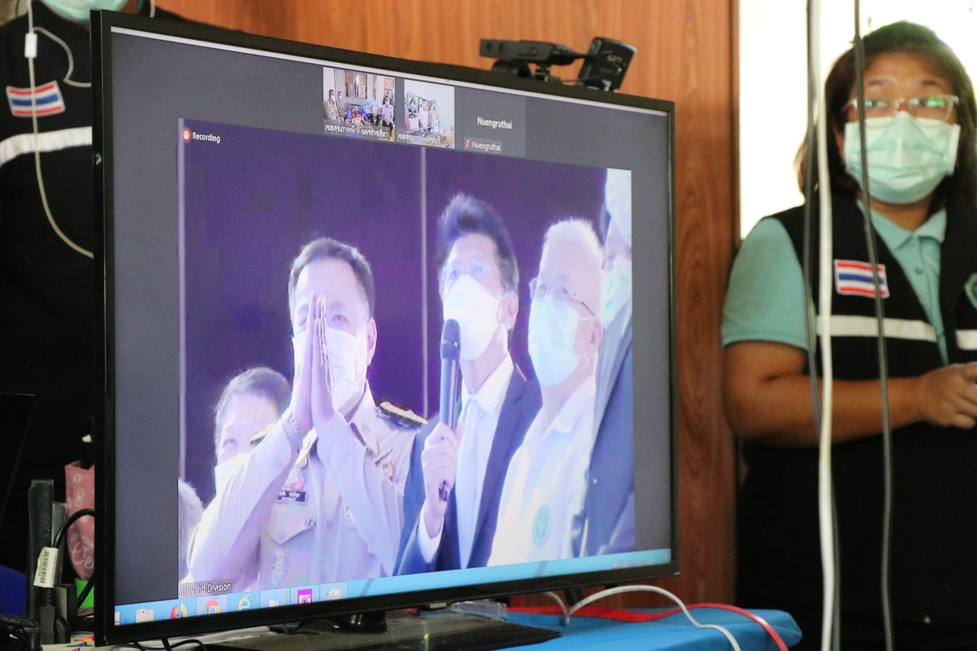

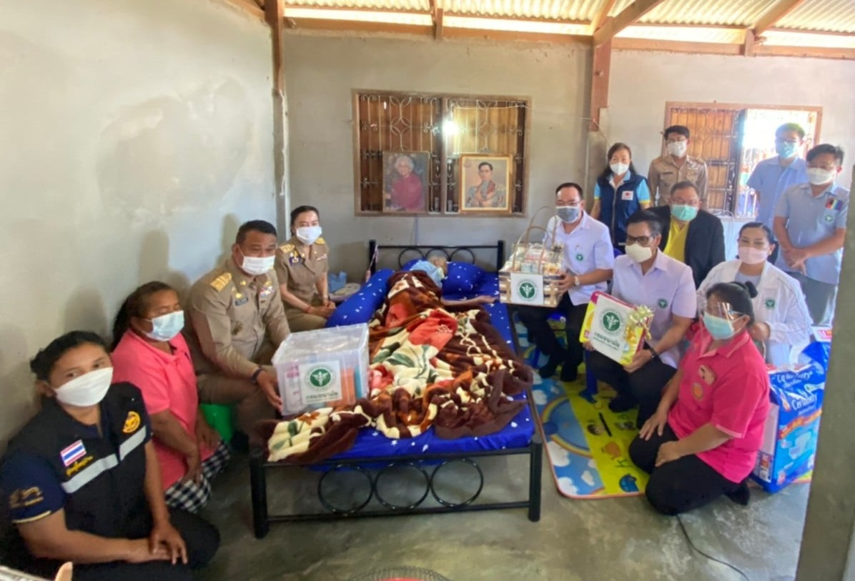

ข่าวประชาสัมพันธ์กิจกรรมองค์การบริหารส่วนตำบลมะเกลือเก่า
อำเภอสูงเนิน จังหวัดนครราชสีมา

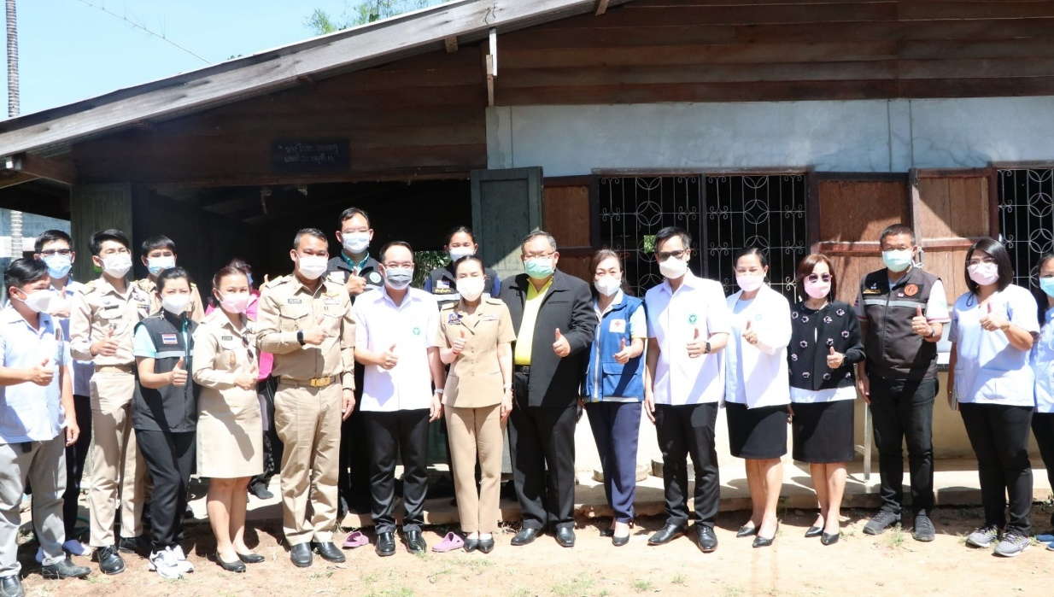

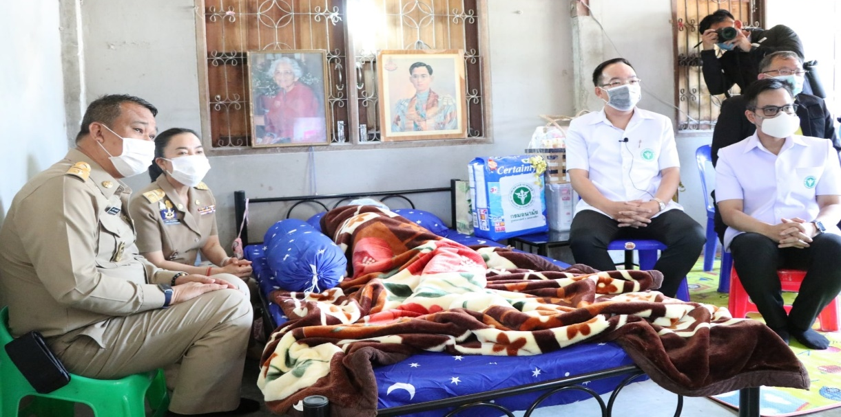

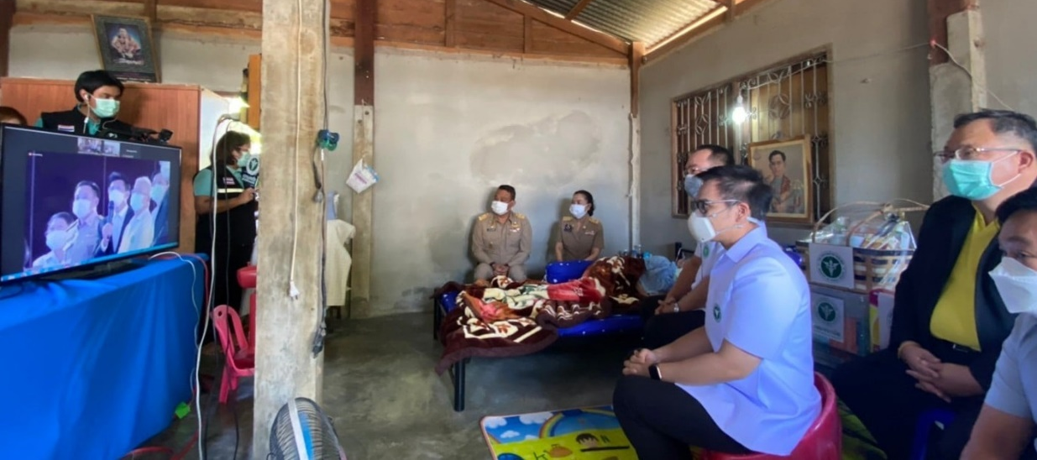

ข่าวประชาสัมพันธ์กิจกรรมองค์การบริหารส่วนตำบลมะเกลือเก่า
อำเภอสูงเนิน จังหวัดนครราชสีมา

